【人教版】

2014年九年级化学竞赛训练试题

探宇环

2014.03.08

2014年九年级化学竞赛训练试题（一）
一、选择题（每小题只有一个正确答案，每小题3分，共75分）
1．下列操作中，完全正确的一组是
①用试管夹夹持试管时，试管夹从试管底部往上套，夹在试管的中上部
②给盛有液体的体积超过1/3容积的试管加热
③把鼻孔靠近容器口去闻气体的气味
④将试管平放，用纸槽往试管里送入固体粉末后，然后竖立试管
⑤取用放在细口瓶中的液体时，取下瓶塞倒放在桌面上，倾倒液体时，瓶上的标签对着地面
⑥将烧瓶放在桌上，用力塞紧塞子 ⑦用坩埚钳夹取加热后的蒸发皿
⑧将滴管垂直伸进试管内滴加液体
⑨稀释浓硫酸时，把水迅速倒入盛有浓硫酸的量筒中
⑩检验装置的气密性时，把导管的一端浸入水中，用手捂住容器的外壁或用酒精灯微热
A．①④⑦⑩ B．①④⑤⑦⑩ C．①④⑤⑦⑧⑩ D．④⑤⑦⑧⑩
2．下列气体发生装置，当加入适当的块状固体和液体时不具有随开随关功能的是
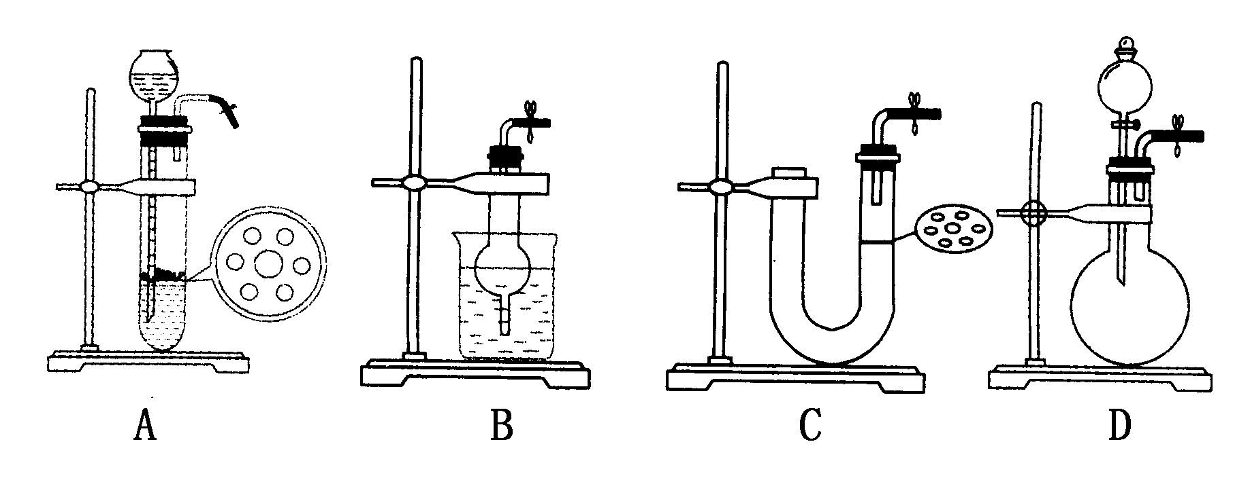
3．下列除去杂质的方法正确的是
A．除去N₂中的少量O₂：通过灼热的CuO粉末，收集气体
B．除去CO₂中的少量HCl：通入Na₂CO₃溶液，收集气体
C．除去FeCl₂溶液中的少量FeCl₃：加入足量铁屑，充分反应后，过滤
D．除去KCl溶液中的少量MgCl₂：加入适量NaOH溶液，过滤
4．在密闭容器中充入CO和CO₂混和气体，其密度是相同条件下氦气密度的8倍，这时测得容器内压强为p₁。若控制容器的体积不变时，加入足量的过氧化钠，充分振荡并不断用电火花点燃至反应完全，恢复到开始时的温度，再次测得容器内压强为p₂。则p₁和p₂之间的关系是
A. p₁=8p₂ B.p₁=4p₂ C. p₁=2p₂ D.p₁=p₂
5．某物质A在一定条件下加热分解，产物都是气体。分解方程式为2A=B+2C+2D。测得生成物的混合气体对氢气的相对密度为d，则A的相对分子质量为
A．7d B．5d C．2.5d D．2d
6．若N_{A}表示阿佛加德罗常数，下列说法正确的是
A．1 mol Cl₂作为氧化剂得到的电子数为N_{A}
B．在0℃，101kPa时，22.4L氢气中含有N_{A}个氢原子
C．14gN₂中含有7N_{A}个电子
D．N_{A}个一氧化碳分子和0.5 mol 甲烷的质量比为7︰4
7． a g铁粉与含有H₂SO₄的CuSO₄溶液完全反应后，得到a g铜，则参与反应的CuSO₄与H₂SO₄的物质的量之比为
A．1 ：7 B．7 ：1 C．7 ：8 D．8 ：7
8．下列叙述正确的是
A．一定温度、压强下，气体体积由其分子的大小决定
B．一定温度、压强下，气体体积由其物质的量的多少决定
C．气体摩尔体积是指1mol任何气体所占的体积为22.4L
D．不同的气体，若体积不等，则它们所含的分子数一定不等
9. 标准状况下，mg气体A与ng气体B分子数相同，下列说法中不正确的是
A．气体A与B的相对分子质量比为m：n
B．同质量气体A与B的分子个数比为n：m
C．同温同压下，同体积A气体与B气体的密度比为n：m
D．相同状况下，同体积A气体与B气体质量比为m：n
10. 有BaCl₂和NaCl的混合溶液aL，将它均分成两份。一份滴加稀硫酸，使Ba²⁺离子完全沉淀；另一份滴加AgNO₃溶液，使Cl离子完全沉淀。反应中消耗xmol H₂SO₄、ymol AgNO₃。据此得知原混合溶液中的c（Na⁺）/ mol·L⁻¹为
A．（y-2x）/a B．（y-x）/a C．（2y-2x）/a D．（2y-4x）/a
11．相同质量的下列物质分别与等浓度的NaOH溶液反应，至体系中均无固体物质，消耗碱量最多的是
A．Al B．Al(OH)₃ C．Al Cl₃ D．Al₂O₃
12．在两个密闭容器中，分别充有质量相同的甲、乙两种气体，若两容器的温度和压强均相同，且甲的密度大于乙的密度，则下列说法正确的是
A．甲的分子数比乙的分子数多 B．甲的物质的量比乙的物质的量少
C．甲的摩尔体积比乙的摩尔体积小 D．甲的相对分子质量比乙的相对分子质量小
13. 设N_{A}为阿伏加德罗常数，下列说法正确的是：
A．标准状况下，5.6 L四氯化碳含有的分子数为0.25N_{A}
B．标准状况下，14 g氮气含有的核外电子数为5N_{A}
C．标准状况下，22.4 L任意比的氢气和氯气的混合气体中含有的分子总数均为N_{A}
D．标准状况下，铝跟氢氧化钠溶液反应生成1 mol氢气时，转移的电子数为N_{A}
14．将22.4L某气态氮氧化合物与足量的灼热铜粉完全反应后，气体体积变为11.2L（体积均在相同条件下测定），则该氮氧化合物的化学式为
A．NO₂ B．N₂O₂ C．N₂O D．N₂O₄
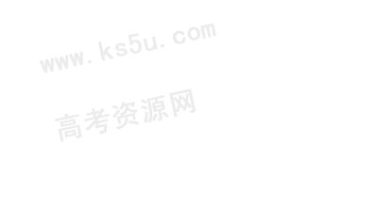
15．下列叙述正确的是（用N_{A}代表阿伏加德罗常数的值）
A．2.4g金属镁变为镁离子时失去的电子数为0.1N_{A}
B．1molHCl气体中的粒子数与0.5 mo1/L盐酸中溶质粒子数相等
C．在标准状况下，22.4LCH₄与18gH₂O所含有的电子数均为10 N_{A}
D．CO和N₂为等电子体，22.4L的CO气体与lmol N₂所含的电子数相等
16．5、从碘的四氯化碳溶液中分离出碘、并回收四氯化碳，所采用的方法是
A. 蒸发 B. 蒸馏 C. 过滤 D. 分液
17．一定条件下磷与干燥氯气反应，若0.25g磷消耗掉314mL氯气（标准状况），则产物中PCl₃与PCl₅的物质的量之比接近于
A．1：2 B．2：3 C．3：1 D．5：3
18．在标准状况下，称量一个充满氯气的容器质量为74.6克，若改充氮气，其质量为66克，则容器的容积为
A. 11.2L B. 5.6L C. 4.48L D. 2.24L
19. 标准状况下VL氨气溶解在1L水中（水的密度近似为1g/ml），所得溶液的密度为p g/ml,质量分数为ω，物质浓度为c mol/L，则下列关系中不正确的是
A. B.
C. D.C=1000Vρ/(17V+22400)
20．配制0.1 mol·L^{－1}的NaCl溶液，下列操作会导致所配溶液的物质的量浓度偏高的是
A．称量时，左盘高，右盘低 B．定容时俯视读取刻度
C．原容量瓶洗净后未干燥 D．定容时液面超过了刻度线
21. 已知32gX和40gY恰好完全反应，生成mgQ和9gH，在相同条件下，16gX和30gY混合反应生成0.25molQ及若干摩尔H，则物质Q的摩尔质量应是（ ）g/mol
A．163$g⋅{\text{mol}}^{−1}$ B．126$g⋅{\text{mol}}^{−1}$ C．122$g⋅{\text{mol}}^{−1}$ D．63$g⋅{\text{mol}}^{−1}$
22. 体积为1L的干燥容器中充入HCl气体后，测得容器中气体对氧气的相对密度为1.082。将此气体倒扣在水中，最终进入容器中液体的体积是
A. 0.25L B. 0.5L C. 0.75L D. 1L
23. 在两个容积相同的容器中，一个盛有HCl气体，另一个盛有H₂和Cl₂的混合气体。在同温同压下，两容器内的气体一定具有相同的
A. 原子数 B. 密度 C. 质量 D. 质子数
24. 甲、乙两种化合物都只含X、Y两种元素，甲、乙中X元素的质量分数分别为30.4%和25.9%。若已知甲的化学式为XY₂，则乙的化学式只可能是
A．XY B．X₂Y C．X₂Y₃ D．X₂Y₅
25．如果Fe^{3＋}、SO、Al^{3＋}和M四种离子以物质的量之比为2:4:1:1共同存在于同一种溶液中，那么M可能是
A．Na＋ B．I－ C．CO D．Cl－

请将选择题答案填入下表中（每小题3分，共75分）
1 | 2 | 3 | 4 | 5 | 6 | 7 | 8 | 9 | 10 | 11 | 12 | 13
14 | 15 | 16 | 17 | 18 | 19 | 20 | 21 | 22 | 23 | 24 | 25
26. （12分）在393K时，分别进行如下4个反应
$$\begin{aligned}A\text{.}2H_{2}S+O_{2}=2H_{2}O+2S \\ B\text{.}2H_{2}S+3O_{2}=2H_{2}O+2{\text{SO}}_{2} \\ C\text{.}C_{2}H_{4}+3O_{2}=2H_{2}O+2{\text{CO}}_{2} \\ D\text{.}C_{4}H_{8}+6O_{2}=4H_{2}O+4{\text{CO}}_{2}\end{aligned}$$
用A、B、C、D填空：
（1）若反应在容积固定的容器内进行，反应前后气体密度（d）和气体总压强（p）分别符合关系式d_{前}＝d_{后}和p_{前}＞p_{后}的是 ；符合关系式d_{前}＝d_{后}和p_{前}=p_{后}的是 ；
（2）若反应在压强恒定、体积可变的容器内进行，反应前后气体密度（d）和气体体积（V）分别符合关系式d_{前}＞d_{后}和V_{前}＜V_{后}的是 ；符合d_{前}＞d_{后}和V_{前}＞V_{后}的是 。
27. （6分）4mLO₂和3mLN_{X}H_{Y}（y>x）的混合气体在120℃、1.01×10⁵Pa下点燃完全反应后，恢复到原温度和压强时，测得反应后N₂、O₂、H₂O（气）混合气体密度减小3/10。
（1）该反应的化学方程式为 。
（2）N_{X}H_{Y}的分子式为 。
28．（15分）实验室用NaOH固体配制250mL 1.25mol/L的NaOH溶液，填空并请回答下列问题：
（1）配制250mL 1.25mol/L的NaOH溶液
应称取NaOH的质量/g | 应选用容量瓶的规格/mL | 除容量瓶外还需要的其它仪器
（2）容量瓶上需标有以下五项中的 ；
①温度 ②浓度 ③容量 ④压强 ⑤刻度线
（3）配制时，其正确的操作顺序是（字母表示，每个字母只能用一次） ；
A、用30mL水洗涤烧杯2—3次，洗涤液均注入容量瓶，振荡
B、用天平准确称取所需的NaOH的质量，加入少量水（约30mL），用玻璃棒慢慢搅动，使其充分溶解
C、将已冷却的NaOH溶液沿玻璃棒注入250mL的容量瓶中
D、将容量瓶盖紧，颠倒摇匀
E、改用胶头滴管加水，使溶液凹面恰好与刻度相切
F、继续往容量瓶内小心加水，直到液面接近刻度1—2cm处
（4）操作A中，将洗涤液都移入容量瓶，其目的是 ，溶液注入容量瓶前需恢复到室温，这是因为_____________________________；
（5）下列配制的溶液浓度偏低的是 ；
A、称量NaOH时，砝码错放在左盘
B、向容量瓶中转移溶液时(实验步骤②)不慎有液滴洒在容量瓶外面
C、加蒸馏水时不慎超过了刻度线
D、定容时俯视刻度线
E、配制前，容量瓶中有少量蒸馏水
29．（12分）常温下，将20.0 g 14%的NaCl溶液跟30.0 g 24%的NaCl溶液混合，得到密度为1.17 g/cm³的混合溶液。计算：
(1)该混合溶液中NaCl的质量分数。

(2)该混合溶液中NaCl的物质的量浓度。

(3)在1000 g水中需加入________摩尔氯化钠，才能使其浓度恰好与上述混合溶液浓度相等。(保留1位小数)
试题参考答案
1 | 2 | 3 | 4 | 5 | 6 | 7 | 8 | 9 | 10 | 11 | 12 | 13
A | D | C | A | B | C | B | B | C | D | A | B | C
14 | 15 | 16 | 17 | 18 | 19 | 20 | 21 | 22 | 23 | 24 | 25
A | C | B | C | C | A | B | B | C | A | D | D
26.（1）B、C；（2）D、A
27、（1）$N_{2}H_{4}+O_{2}=N_{2}+2H_{2}O$；（2）N₂H₄
28．（15分）（1）12.5，250，量筒、烧杯、玻璃棒、胶头滴管；（2）①③⑤；（3）B、C、A、F、E、D；（4）保证溶质全部转入容量瓶。容量瓶盛放热溶液时，体积不准；
（5）A、B、C。
29.解析：(1)混合溶液的质量为：20.0 g＋30.0 g＝50.0 g混合溶液中溶质的质量为：
20．0 g×14%＋30.0 g×24%＝10.0 g
混合溶液中溶质的质量分数为：×100%＝20%
(2)n(NaCl)＝，
V(溶液)＝
c(NaCl)＝
＝×
＝4.0 mol·L^{－1}
(3)×100%＝20%
n(NaCl)＝4.3 mol
答案：(1)20% (2)4.0 mol·L^{－1} (3)4.3

